«В стране увлекательной математики».
Возраст детей. | Подготовительная к школе группа (6-7 лет).
Образовательная область. | Познавательное развитие (ФЭМП).
Цель. | Развитие логико-математических представлений о математических свойствах и отношениях предметов (числах, геометрических фигурах, закономерностях); логических способов познания математических свойств; интеллектуально-творческих проявлений дошкольников; аргументированной, точной и доказательной речи детей.
Программное содержание (задачи). | Учить составлять и решать простые арифметические задачи на сложение и вычитание на наглядном материале, «записывать» задачи, пользуясь знаками «+», «-», «=».  Упражнять в умении ориентироваться на плоскости (на листе бумаги), умении задавать вопросы друг другу, используя слова «влево», «вправо», «вперед», «назад».  Закреплять названия геометрических фигур, умение классифицировать фигуры по определенным признакам.
Оборудование и материалы. | Комплект счетного материала на магнитах, набор для программирования «кубо-бот», мини-робот «Умная пчёлка», коврик с геометрическими фигурами, танграм на магнитах, счетный геометрический материал, весы демонстрационные, кольца настольные для классификации предметов, логические планшеты, «камешки» с цифрами, «цветик-семицветик», карточки с числами от 1 до 12, ключик, сундучок.
Организационная часть. | Воспитатель приветствует детей и предлагает им отправиться в путешествие. Дети становятся в круг, приветствуют друг друга и выполняют движения по тексту.  Здравствуй, правая рука!  Здравствуй, левая рука!  Вместе за руки возьмёмся  И друг другу улыбнёмся.  Здравствуй, друг!  Здравствуй, друг!  Здравствуй, наш весёлый круг!  Детям предлагается отгадать загадку, определить в какую страну они отправятся путешествовать.  Я – царица всех наук!  Подружись со мной, мой друг.  И скажу вам всем, друзья,  Без меня никак нельзя!  В жизни каждому нужна.  Я наука интересная,  Для ума полезная! (Математика)  Воспитатель предлагает детям оглядеться вокруг и найти предмет, который сможет им помочь отправиться в путешествие. Дети останавливают свой взгляд на «цветике-семицветике», вспоминают последовательность цветов радуги.
Основная часть (описание хода работы). | Дети отрывают красный лепесток и отправляются в путешествие после слов:  Лети, лети, лепесток,  Через запад на восток,  Через север, через юг,  Возвращайся, сделав круг.  Лишь коснёшься ты земли,  Подскажи куда идти.  (На обратной стороне лепестка изображена игра «Танграм» и следы каких-то животных). Дети по следам угадывают животных.  Выходят два ребенка в костюмах зайца и медведя, зачитывают задание для работы с танграмом – выложить фигуры зайца и медведя по схеме.  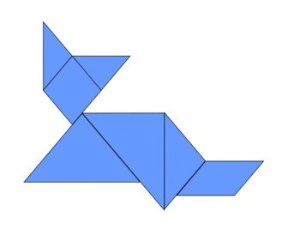  Я серенький трусишка,  Меня зовут зайчишка.  От шороха любого дрожат мои усы.  Убегал я от лисички –  Развалился на частички.  Белки собрать меня снова решили,  И из зайца в кошку меня превратили.  Помогите! Помогите! Из фигур меня сложите!  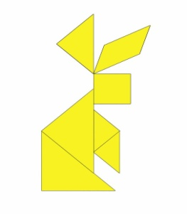  Я большой, мохнатый, бурый.  По лесу хожу, хожу и душистый мёд ищу.  Но, однажды на меня вдруг набросилась пчела.  Я помчался без оглядки,  Лишь мелькали мои пятки.  Зацепился за сучок, и порвал себе бочок.  Два ежа стали складывать меня.  Долго спорили и вот - получился кашалот.  Помогите! Помогите! Из фигур меня сложите!  Дети, разделившись на две команды, выполняют задание.  После выполнения задания дети отрывают оранжевый лепесток, проговаривают слова:  Лети, лети, лепесток …  Лишь коснёшься ты земли,  Подскажи куда идти.  Переворачивают лепесток, на нем нарисованы разные геометрические фигуры. Дети подходят к столу, на котором лежит набор «Геометрические фигуры», кольца для классификации фигур.  Воспитатель предлагает детям ответить на следующие вопросы:  Какие геометрические фигуры используются в игре «Танграм»? (Многоугольники.)  Скажите, сколько всего фигур используется в головоломке, и назовите их. (7 геометрических фигур: квадрат, треугольники и параллелограмм.)  На какие группы вы можете их разделить? (Треугольники и четырехугольники.)  Какие геометрические фигуры вы еще знаете? (Круг, овал, трапеция, ромб, прямоугольник.)  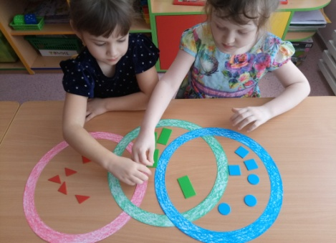  Какие из этих геометрических фигур вы бы добавили к многоугольникам и почему? (Ромб, прямоугольник, трапеция, у них по четыре угла.) Затем воспитатель предлагает детям разделить все геометрические фигуры на множества по определенным признакам (наличие углов и их количество, размер, цвет), используя кольца для классификации предметов, и пояснить свои действия.  После выполнения задания дети отрывают жёлтый лепесток, проговаривают слова: «Лети, лети лепесток …» Переворачивают лепесток, на нем нарисована речка. Перед детьми стоит задание перейти через неё. Перейти можно только по «камешкам». «Камешки» необычные, на них написаны цифры. Из «камешков» необходимо выстроить числовой ряд от 1 до 10. Девочки должны будут перейти только по «камешкам» с нечётными числами, а мальчики по «камешкам» с чётными числами.  Перейдя «речку», ребята отрывают зелёный лепесток и произносят слова: «Лети, лети, лепесток …». На обратной стороне лепестка нарисованы часы. Дети берут карточки с числами от 1 до 12, раскладывают их на полу по кругу и каждый становится у одной из карточек. Проводится игра «Ходят стрелочки по кругу». Воспитатель напоминает детям, что в этой игре важны их знания о времени и часах.  Мы – часы, наш точен ход.  Ходят стрелочки по кругу  И хотят догнать друг друга.  Стрелки, стрелки, не спешите!  Вы нам время подскажите!  Дети садятся на корточки рядом с ближайшей карточкой. Воспитатель, к примеру, говорит: «Пять часов». Должны встать только те дети, которые сидят у карточек с числами 5 и 12. Игра повторяется несколько раз.  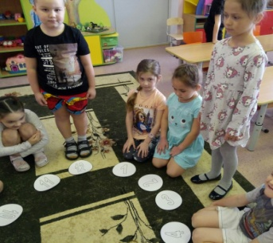  Выполнив задание, дети отрывают голубой лепесток и произносят слова «Лети, лети, лепесток…» На обратной стороне лепестка нарисованы карточки с заданиями на развитие логического мышления. Дети выполняют задания «Состав числа» на планшетах.  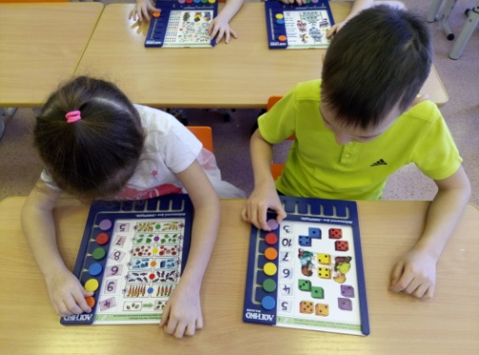  Самостоятельно проверив правильность выполнения заданий на планшетах, дети отрывают синий лепесток и произносят слова: «Лети, лети, лепесток …». На обратной стороне лепестка нарисован ребенок, решающий задачу.  Дети делятся на две команды. Одна команда составляет, «записывает» и решает задачу на сложение, другая – на вычитание с помощью счетного набора на магнитах.  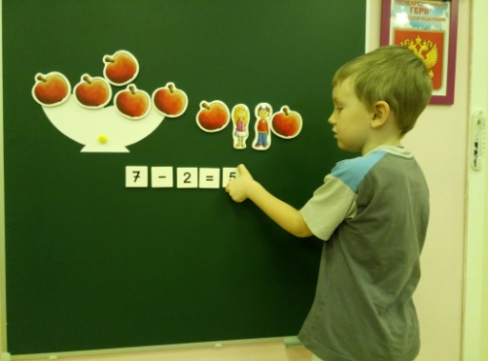  Педагог предлагает детям с помощью демонстрационных весов проверить правильность решения задачи на сложение.  Выполнив задание, дети отрывают фиолетовый лепесток, проговаривают слова «Лети, лети, лепесток …» На обратной стороне лепестка нарисована «Умная пчёлка» и сундучок. Дети подходят к мини-роботу и выполняют задание на карточке, используя набор «Кубо-бот».  Задание:  1. Отгадать загадку: Хвост на дворе,  Нос в конуре.  Кто хвост повернёт,  Тот в дом войдёт. (Ключ)  2. Внимательно рассмотреть коврик и, передвигаясь только по большим геометрическим фигурам, пчелка должна дойти до ключа. Перед тем, как задать программу движения пчёлке, следует «записать» алгоритм её движения с помощью набора «кубо-бот».  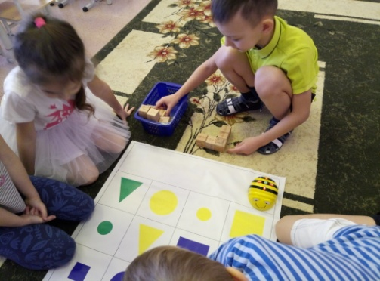  Воспитатель обращает внимание детей на то, что у цветика-семицветика лепестки закончились, а значит, ребята выполнили все задания.
Заключительная часть. | Педагог уточняет у детей, понравилось ли им путешествие. Что было самым интересным? Что было сложным? С помощью ключика дети открывают сундучок и находят сюрприз.
Методические рекомендации автора (четкие и краткие инструкции или советы автора тем, кто будет реализовывать данную методическую разработку). | Малоподвижную игру «Ходят стрелочки по кругу» рекомендую использовать не только, как задание на закрепление умений определять время по часам, но и как физкультминутку.  Использование набора «Кубо-бот» перед работой с мини-роботом «Умная пчёлка» позволяет детям безошибочно задать алгоритм движения пчёлки.

